Pakuotės lapelis: informacija pacientui

Pedismof Neo infuzinė emulsija

Atidžiai perskaitykite visą šį lapelį, prieš skiriant šį vaistą Jūsų vaikui, nes jame pateikiama Jums svarbi informacija.
- Neišmeskite šio lapelio, nes vėl gali prireikti jį perskaityti.
- Jeigu kiltų daugiau klausimų, kreipkitės į savo vaiko gydytoją, vaistininką arba slaugytoją.
- Jeigu pasireiškė šalutinis poveikis (net jeigu jis šiame lapelyje nenurodytas), kreipkitės į savo vaiko gydytoją, vaistininką arba slaugytoją. Žr. 4 skyrių.

Apie ką rašoma šiame lapelyje?

- Kas yra Pedismof Neo ir kam jis vartojamas
- Kas žinotina prieš Jūsų vaikui skiriant Pedismof Neo
- Kaip vartoti Pedismof Neo
- Galimas šalutinis poveikis
- Kaip laikyti Pedismof Neo
- Pakuotės turinys ir kita informacija

- Kas yra Pedismof Neo ir kam jis vartojamas

Pedismof Neo yra infuzinė emulsija, specialiai sukurta naujagimių (neišnešiotų ir išnešiotų) ir vaikų iki 2 metų tinkamos mitybos užtikrinimui. Ji lašinama į Jūsų vaiko kraują (atliekama intraveninė infuzija), kai vaikas negali gauti visų reikalingų medžiagų per burną.

Pedismof Neo sudėtyje yra aminorūgščių (sudedamųjų dalių, iš kurių gaminami baltymai), elektrolitų (druskų), gliukozės (angliavandenių) ir lipidų (riebalų).

Pedismof Neo tiekiamas trijų kamerų plastikiniame maišelyje. Atitinkamose kamerose yra:
- 6,5 % aminorūgščių tirpalas su elektrolitais;
- 19,6 % gliukozės tirpalas;
- 20 % lipidų emulsija.

Gydytojas gali nuspręsti neskirti lipidų Jūsų vaikui. Tokiu atveju, prieš sulašinant Jūsų vaikui, maišelyje bus sumaišytos tik dvi iš trijų kamerų (gliukozės ir aminorūgščių kamera, dviejų kamerų maišelis).

Pedismof Neo turi būti vartojamas tik prižiūrint medikams.

- Kas žinotina prieš Jūsų vaikui skiriant Pedismof Neo

Pedismof Neo Jūsų vaikui vartoti draudžiama toliau išvardytais atvejais.
Kai maišelyje sumaišomi gliukozės ir aminorūgščių tirpalai (dviejų kamerų maišelio suaktyvinimas):
- jeigu Jūsų vaikas yra alergiškas kiaušiniui, žuviai, sojai, žemės riešutams, bet kuriai veikliajai medžiagai arba bet kuriai pagalbinei šio vaisto medžiagai (jos išvardytos 6 skyriuje);
- jeigu Jūsų vaikas turi įgimtų aminorūgščių vartojimo ir apykaitos sutrikimų;
- jeigu Jūsų vaiko kraujyje yra per daug cukraus (hiperglikemija);
- jeigu Jūsų vaiko kraujyje yra per daug druskų;
- jeigu Jūsų vaikas yra naujagimis (28 dienų amžiaus arba jaunesnis), Pedismof Neo (arba kitų tirpalų, kurių sudėtyje yra kalcio) negalima vartoti kartu su ceftriaksonu (antibiotiku), net jeigu naudojamos atskiros infuzinės linijos. Yra rizika, kad Jūsų vaiko kraujyje gali susidaryti dalelių, kurios gali sukelti mirtį.

Kai maišelyje sumaišomi gliukozės ir aminorūgščių tirpalai bei lipidų emulsija (trijų kamerų maišelio suaktyvinimas)
Visos pirmiau minėtos situacijos, susijusios su dviejų kamerų maišelio suaktyvinimu ir toliau nurodytos situacijos:
- jeigu Jūsų vaiko kraujyje yra per daug lipidų (hiperlipidemija) arba trigliceridų (hipertrigliceridemija).

Įspėjimai ir atsargumo priemonės
Pasitarkite su gydytoju prieš Jūsų vaikui skiriant Pedismof Neo, jeigu vaikui yra toliau nurodyta būklė:
- inkstų sutrikimai;
- cukrinis diabetas;
- kepenų sutrikimai;
- sunki infekcija (sepsis);
- skystis plaučiuose (plaučių edema) arba širdies nepakankamumas.

Jei infuzijos metu Jūsų vaikas pradeda karščiuoti, atsiranda bėrimas, patinimas, kvėpavimo pasunkėjimas, šaltkrėtis, prakaitavimas, pykinimas ar vėmimas, nedelsdami praneškite apie tai sveikatos priežiūros specialistui, nes šiuos simptomus gali sukelti alerginė reakcija arba vaikui galėjo būti suleista per daug vaisto.

Jūsų vaiko gydytojas reguliariai tikrins vaiko kraują, atlikdamas kepenų funkcijos ir kitų rodmenų tyrimus.

Kiti vaistai ir Pedismof Neo
Jeigu Jūsų vaikas vartoja ar neseniai vartojo kitų vaistų arba dėl to nesate tikri, apie tai pasakykite savo vaiko gydytojui.

Gydytojas atidžiai stebės Jūsų vaiką, jei jis vartoja antikoaguliantų, pavyzdžiui, kumarino arba varfarino, kurie neleidžia krešėti kraujui. Alyvuogių ir sojų aliejuose natūraliai yra nedidelis kiekis vitamino K1, kuris gali trikdyti šių vaistų poveikį.

Jeigu Jūsų vaikas yra naujagimis (28 dienų amžiaus ar jaunesnis), gydytojas užtikrins, kad Pedismof Neo (arba kiti tirpalai, kurių sudėtyje yra kalcio) nebūtų skiriamas kartu su ceftriaksonu (antibiotiku), net jeigu naudojamos atskiros infuzinės linijos. Yra rizika, kad Jūsų vaiko kraujyje gali susidaryti dalelių, kurios gali sukelti mirtį.

- Kaip vartoti Pedismof Neo

Jūsų vaiko gydytojas nuspręs, kokią dozę vartoti, atsižvelgdamas į vaiko kūno svorį ir funkcijas. Pedismof Neo Jūsų vaikui skirs sveikatos priežiūros specialistas.

Šis vaistas yra infuzinė emulsija. Jis leidžiamas per plastikinį vamzdelį į didelę Jūsų vaiko veną krūtinės srityje.

Gydytojas gali nuspręsti Jūsų vaikui neskirti lipidų. Pedismof Neo maišelio struktūra leidžia prireikus pažeisti tik tarp aminorūgščių ir gliukozės kamerų esantį nuplėšiamą sandariklį. Tokiu atveju nuplėšiamas sandariklis tarp aminorūgščių ir lipidų kamerų lieka nepažeistas. Tuomet maišelio turinį galima infuzuoti be lipidų. Gliukozės kameros niekada negalima naudoti atskirai.

Amžiaus grupė
Pedismof Neo yra infuzinė emulsija, specialiai sukurta naujagimių (neišnešiotų ir išnešiotų) ir vaikų iki dviejų metų tinkamos mitybos užtikrinimui. Ji lašinama į Jūsų vaiko kraują (intraveninė infuzija), kai Jūsų vaikas negali gauti visų reikalingų medžiagų per burną.

Kai kuriems neišnešiotiems naujagimiams Pedismof Neo gali netikti, nes jų būklei gali prireikti individualių preparatų, atitinkančių specifinius mitybos poreikius. Gydytojas nuspręs, ar šis vaistas tinka Jūsų vaikui.

Ką daryti, jeigu Jūsų vaikui sulašinama per didelė Pedismof Neo dozė
Mažai tikėtina, kad Jūsų vaikui bus sulašinta per didelė vaisto dozė, nes Pedismof Neo vaikui skiria sveikatos priežiūros specialistas. Nepaisant to, žr. 4 skyrių, kur nurodomi galimi per didelio riebalų, aminorūgščių ir (arba) gliukozės kiekio sukelti požymiai ir simptomai.

Jeigu kiltų daugiau klausimų dėl šio vaisto vartojimo, kreipkitės į savo vaiko gydytoją arba slaugytoją.

- Galimas šalutinis poveikis

Šis vaistas, kaip ir visi kiti, gali sukelti šalutinį poveikį, nors jis pasireiškia ne visiems vaikams.

Jeigu pastebėsite, kad gydymo metu arba po jo pasikeitė vaiko savijauta, apie tai nedelsdami pasakykite gydytojui arba slaugytojui.

Jeigu pasireiškia šalutinis poveikis, sveikatos priežiūros specialistui gali tekti nutraukti Pedismof Neo infuziją arba ją tęsti mažesniu greičiu ir (arba) doze.

Tyrimai, kuriuos gydytojas atliks Jūsų vaikui vartojant vaistą, turi sumažinti šalutinio poveikio riziką.

Dažni šalutinio poveikio reiškiniai (gali pasireikšti rečiau kaip 1 iš 10 asmenų):
- didelis riebalų (vadinamųjų trigliceridų) kiekis kraujyje, sukeliantis būklę, vadinamą hipertrigliceridemija;
- didelis cukraus kiekis kraujyje (hiperglikemija), kurį gali prireikti stebėti arba gydyti.

Nedažni šalutinio poveikio reiškiniai (gali pasireikšti rečiau kaip 1 iš 100 asmenų):
- didelis riebalų (vadinamųjų lipidų) kiekis kraujyje, sukeliantis būklę, vadinamą hiperlipidemija;
- būklė, kai tulžis (kepenų gaminamas skystis) negali tinkamai nutekėti į žarnyną (cholestazė);
- karščiavimas (pireksija).

Šalutinio poveikio reiškiniai, kurių dažnis nežinomas (negali būti apskaičiuotas pagal turimus duomenis):
- didelis bilirubino kiekis kraujyje (hiperbilirubinemija), dėl kurio gali pagelsti oda ar akys (būklė, vadinama gelta).

Buvo pranešta apie toliau nurodytą šalutinį poveikį, pasireiškusį vartojant kitus parenterinės mitybos mišinius.

Riebalų perkrovos sindromas
Riebalų perkrovos sindromas yra reta būklė, kurią sukelia sumažėjęs arba ribotas gebėjimas pašalinti lipidus, esančius Pedismof Neo sudėtyje. Toliau išvardyti šio sindromo požymiai ir simptomai paprastai išnyksta, kai lipidų emulsijos infuzija nutraukiama.
- Netikėtas ir staigus paciento sveikatos būklės pablogėjimas.
- Didelis riebalų kiekis kraujyje (hiperlipidemija).
- Karščiavimas.
- Kepenų riebalinė infiltracija (hepatomegalija).
- Kepenų funkcijos pablogėjimas.
- Raudonųjų kraujo ląstelių kiekio sumažėjimas, dėl kurio oda gali tapti blyški ir atsirasti silpnumas arba dusulys (mažakraujystė).
- Mažas baltųjų kraujo ląstelių skaičius, dėl kurio gali padidėti infekcijos rizika (leukopenija).
- Mažas trombocitų skaičius, dėl kurio gali padidėti kraujosruvų atsiradimo ir (arba) kraujavimo rizika (trombocitopenija).
- Krešėjimo sutrikimai, kurie turi įtakos kraujo gebėjimui krešėti.
- Koma, dėl kurios prireikia gydymo ligoninėje.
Su aminorūgštimis susijęs šalutinis poveikis
Pedismof Neo sudėtyje esančios aminorūgštys gali sukelti šalutinį poveikį, jei vaikui vaisto skiriama per daug. Toks poveikis gali būti pykinimas, vėmimas, drebulys ir prakaitavimas. Aminorūgščių infuzija taip pat gali sukelti kūno temperatūros pakilimą.

Su gliukoze susijęs šalutinis poveikis
Jei Jūsų vaikui bus skirta per daug gliukozės, atsiras per daug cukraus jo kraujyje (hiperglikemija) ir šlapime (gliukozurija). Tai gali sukelti būklę, vadinamą hiperosmoliariniu sindromu.

Pranešimas apie šalutinį poveikį
Jeigu Jūsų vaikui pasireiškė šalutinis poveikis, įskaitant šiame lapelyje nenurodytą, pasakykite gydytojui arba slaugytojui. Pranešimą apie šalutinį poveikį galite užpildyti ir pateikti Valstybinės vaistų kontrolės tarnybos prie Lietuvos Respublikos sveikatos apsaugos ministerijos tinklalapyje https://vvkt.lrv.lt/lt/ nurodytais būdais arba paskambinti nemokamu telefonu +370 800 73 568. Pranešdami apie šalutinį poveikį galite mums padėti gauti daugiau informacijos apie šio vaisto saugumą.

- Kaip laikyti Pedismof Neo

Šį vaistą laikykite vaikams nepastebimoje ir nepasiekiamoje vietoje.

Laikyti ne aukštesnėje kaip 25 °C temperatūroje. Negalima užšaldyti. Laikyti apvalkale.

Ant dėžutės ir maišelio etiketės po „EXP“ nurodytam tinkamumo laikui pasibaigus, šio vaisto vartoti negalima. Vaistas tinkamas vartoti iki paskutinės nurodyto mėnesio dienos.

Vartojant naujagimiams ir jaunesniems nei 2 metų vaikams, tirpalą (maišeliuose ir vartojimo rinkiniuose) reikia saugoti nuo šviesos poveikio, kol bus baigta infuzija (žr. 2 skyrių).

- Pakuotės turinys ir kita informacija

Pedismof Neo sudėtis
Žr. sveikatos priežiūros specialistams skirtą informaciją lapelio pabaigoje.

Pedismof Neo išvaizda ir kiekis pakuotėje

Pedismof Neo infuzinė emulsija yra sudaryta iš trijų kamerų maišelių sistemos, kurios vienoje kameroje yra aminorūgščių tirpalas, kitoje – gliukozės tirpalas, o trečioje – lipidų emulsija.

Talpyklės dydis | 6,5 % aminorūgščių tirpalas su elektrolitais | 19,6 % gliukozė | 20 % lipidų emulsija (SMOFlipid)
1000 ml | 191 ml | 255 ml | 54 ml

Priklausomai nuo vaiko poreikių, prieš infuziją maišelyje sumaišomi dviejų arba trijų kamerų tirpalai.
Išvaizda prieš sumaišymą
Gliukozės ir aminorūgščių tirpalai yra skaidrūs, bespalviai arba šiek tiek geltoni, be dalelių. Lipidų emulsija yra balta ir homogeniška.

Išvaizda po sumaišymo
Suaktyvintas dviejų kamerų infuzinio maišelio tirpalas yra skaidrus, bespalvis arba šiek tiek geltonas, be dalelių.
Aktyvuota trijų kamerų maišelių infuzinė emulsija yra vienalytė ir pieno baltumo.

Deguonies absorbentas ir vientisumo indikatorius dedami tarp pirminio maišelio ir apvalkalo.

Pakuotės dydžiai
6 x 500 ml

Registruotojas ir gamintojas

Registruotojas
Fresenius Kabi AB, Rapsgatan 7, 751 74 Uppsala, Švedija

Gamintojas
Fresenius Kabi AB, SE-751 74 Uppsala, Švedija

Šis vaistas Europos ekonominės erdvės valstybėse narėse registruotas tokiais pavadinimais:

Austrija | Pedismof Neo, Emulsion zur Infusion
Belgija | Pedismof Infant, emulsie voor infusie  Pedismof Infant, émulsion pour perfusion  Pedismof Infant, Emulsion zur Infusion
Kroatija | Pedismof Neo, emulzija za infuziju
Čekija | Pedismof Infant
Danija | Pedismof Infant
Estija | Pedismof Neo
Suomija | Pedismof Infant infuusioneste, emulsio
Prancūzija | Pedismof 2, émulsion pour perfusion
Vokietija | Pedismof Neo Emulsion zur Infusion
Airija | Pedismof Infant
Islandija | Pedismof Neo
Italija | Pedismof
Latvija | Pedismof Neo emulsija infūzijām
Lietuva | Pedismof Neo infuzinė emulsija
Nyderlandai | Pedismof Infant, emulsie voor infusie
Norvegija | Pedismof Infant
Lenkija | Pedismof Neo
Portugalija | Pedismof Neo
Rumunija | Pedismof Neo, emulsie perfuzabilă
Slovakija | Pedismof Infant
Slovėnija | Pedismof Infant emulzija za infundiranje
Ispanija | Pedismof Neo
Vengrija | Pedismof Infant emulziós infúzió
Švedija | Pedismof Infant infusionsvätska, emulsion

Šis pakuotės lapelis paskutinį kartą peržiūrėtas 2025-09-19.

Išsami informacija apie šį vaistą pateikiama Valstybinės vaistų kontrolės tarnybos prie Lietuvos Respublikos sveikatos apsaugos ministerijos tinklalapyje https://vvkt.lrv.lt/lt/.
---------------------------------------------------------------------------------------------------------------------

Toliau pateikta informacija skirta tik sveikatos priežiūros specialistams.

Specialūs reikalavimai atliekoms tvarkyti ir vaistiniam preparatui ruošti

Priedų negalima įšvirkšti į maišelį prieš tai nepatikrinus suderinamumo (žr. toliau esančias 3 ir 4 lenteles).

Tik vienkartiniam vartojimui.

Nesuvartotą vaistinį preparatą ar atliekas reikia tvarkyti laikantis vietinių reikalavimų.

Vartojimo instrukcijos

Scheminė maišelio apžvalga

1. Apvalkalo įpjovos  2. Rankena  3. Skylė maišeliui pakabinti  4. Nuplėšiami sandarikliai  5. Uždaroji anga (šios angos naudoti negalima)  6. Priedų anga (balta)  7. Infuzijos anga (mėlyna)  8. Deguonies absorbentas*  9. Vientisumo indikatorius*  *yra tarp maišelio ir apvalkalo  A. Gliukozė  B. Aminorūgštys  C. Lipidai | 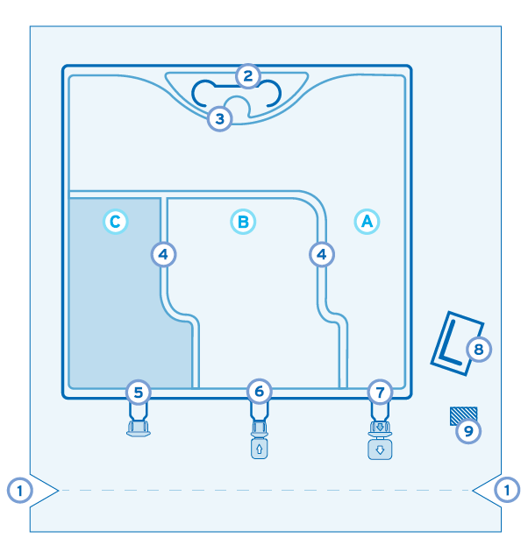

1. Maišelio apžiūra

- Prieš nuimant apvalkalą reikia patikrinti vientisumo indikatorių. Jei indikatorius yra visiškai juodas, apvalkalas yra pažeistas ir vaistinį preparatą reikia išmesti. Jei indikatoriaus spalva yra kitokia nei vientisa juoda, vaistinį preparatą vartoti saugu.
- Galima vartoti tik tada, jei aminorūgščių ir gliukozės tirpalai yra skaidrūs ir bespalviai arba šiek tiek geltoni, o lipidų emulsija – balta ir homogeniška.

2. Apvalkalo nuėmimas

- Tam, kad būtų nuimtas apvalkalas, reikia maišelį laikyti horizontaliai ir plėšti nuo įpjovos, esančios ties angomis, išilgai viršutinio krašto. | 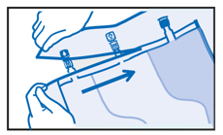
- Tada tiesiog nuplėšiama ilgoji pusė, apvalkalas nutraukiamas ir išmetamas kartu su deguonies absorbentu ir vientisumo indikatoriumi. | 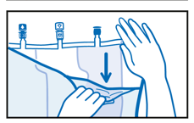

3. Maišymas

Maišelio struktūra leidžia aktyvinti 3 kameras (lipidų, aminorūgščių, gliukozės) arba 2 kameras (tik aminorūgščių ir gliukozės), priklausomai nuo paciento poreikių.
3.1 3 kamerų aktyvinimas (3 tirpalų sumaišymas suardant du nuplėšiamus sandariklius)

- Maišelis padedamas ant švaraus, lygaus paviršiaus teksto puse į viršų, o angos turi būti nukreiptos nuo vaistinį preparatą ruošiančio asmens. | 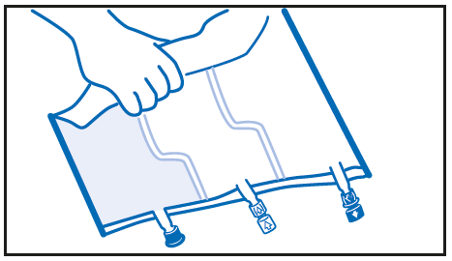
- Maišelis stipriai susukamas nuo rankenos pusės link angų, iš pradžių dešine ranka, o paskui nuolat spaudžiant kaire ranka, kol vertikalūs sandarikliai bus pažeisti. | 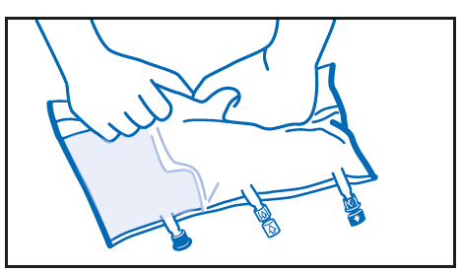
- Aminorūgščių ir gliukozės kamerų turinį reikia sumaišyti prieš sumaišymą su lipidų kameros turiniu. Vertikalus nuplėšiamas sandariklis atsidaro dėl skysčio slėgio. | 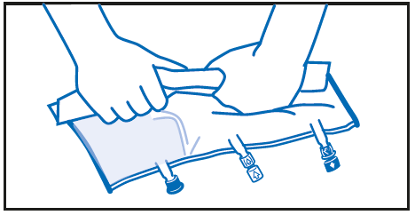
- Trijų kamerų turinys sumaišomas tris kartus apverčiant maišelį, kol sudedamosios dalys gerai susimaišo (visas turinys tampa baltos spalvos).  Skysčiai lengvai susimaišo, nors vertikalieji sandarikliai lieka iš dalies uždaryti. | 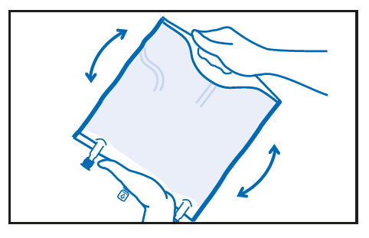

3.2 2 kamerų aktyvinimas (2 tirpalų sumaišymas suardant nuplėšiamą sandariklį tarp aminorūgščių ir gliukozės kamerų)

- Maišelis padedamas ant švaraus, lygaus paviršiaus teksto puse į viršų, o angos turi būti nukreiptos nuo vaistinį preparatą ruošiančio asmens. | 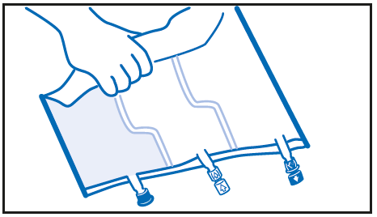
- Maišelis stipriai susukamas nuo rankenos pusės link angų, iš pradžių dešine ranka, o paskui nuolat spaudžiant kaire ranka, kol vertikalus sandariklis tarp aminorūgščių ir gliukozės kamerų bus pažeistas.  Nuplėšiamų sandariklių šalia lipidų kameros spausti negalima, kad ši kamera nebūtų suaktyvinta. | 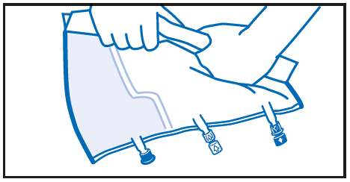
- Dviejų kamerų turinys sumaišomas tris kartus apverčiant maišelį, kol sudedamosios dalys gerai susimaišo (susidaro skaidrus tirpalas).  Skysčiai lengvai susimaišo, nors vertikalus sandariklis lieka iš dalies uždarytas. | 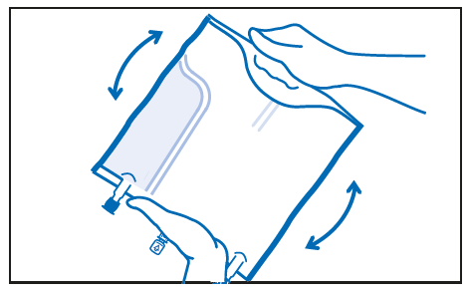

4. Priedų įšvirkštimas (jei skirta)

• Maišelis vėl padedamas ant lygaus paviršiaus. Prieš įšvirkščiant priedus, nulaužiamas baltas priedų angos dangtelis, kurio rodyklė nukreipta į maišelį. | 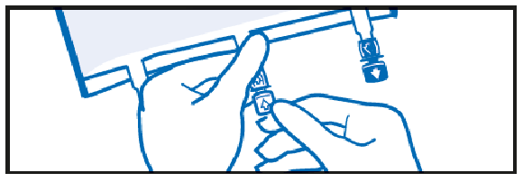
• Suimamas priedų angos pagrindas. Adata įkišama per priedų angos pertvaros vidurį ir įšvirkščiama priedų (kurių suderinamumas yra patvirtintas).  • Tarp kiekvieno priedo įšvirkštimo turinys kruopščiai sumaišomas tris kartus apverčiant maišelį.  Pirmą kartą naudojama priedų jungties membrana yra sterili. Turi būti naudojama aseptinė priedų įšvirkštimo technika. | 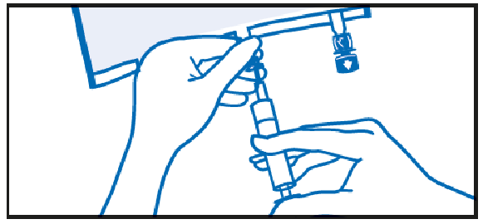

5. Vaistinio preparato galutinis paruošimas

• Prieš pat infuzinio rinkinio prijungimą nulaužiamas mėlynas infuzijos angos dangtelis, kurio rodyklė nukreipta nuo maišelio. | 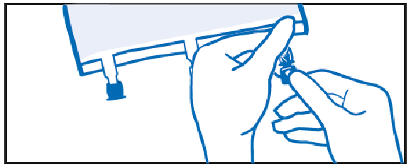
• Suimamas infuzijos angos pagrindas. Šiek tiek pasukant riešą smaigalys stumiamas per infuzijos angą, kol bus įkištas. Smaigalys turi būti įkištas iki galo, kad būtų tvirtai prijungtas.  Pirmą kartą naudojama infuzijos jungties membrana yra sterili.  Turi būti naudojamas neventiliuojamas infuzijos rinkinys arba ventiliuojamo infuzijos rinkinio oro įleidimo anga turi būti uždaryta. | 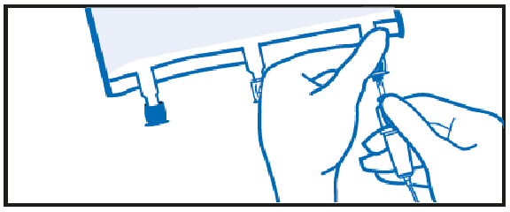

6. Maišelio pakabinimas

• Maišelis pakabinamas naudojant skylę, esančią po rankena. | 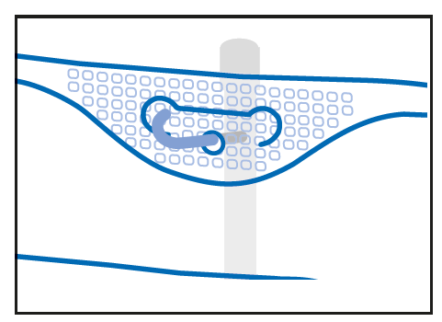

Įspėjimai ir atsargumo priemonės

Infuzijos greitis
Siekiant išvengti rizikos, susijusios su per dideliu infuzijos greičiu, rekomenduojama naudoti nepertraukiamą ir gerai kontroliuojamą infuziją, jei įmanoma, naudojant tūrinę pompą.

Permaitinimo sindromas
Skiriant parenterinį maitinimą labai mažo gimimo kūno svorio naujagimiams, kurių elektrolitų atsargos yra labai mažos, gali pasireikšti permaitinimo sindromas, kuriam būdingas mažas kalio, fosforo ir magnio kiekis kraujo serume. Taip pat gali pasireikšti tiamino trūkumas ir skysčių susilaikymas. Siekiant išvengti šių komplikacijų, rekomenduojama parenterinį maitinimą pradėti atsargiai ir lėtai, užtikrinant tinkamą kalcio, fosfatų ir kalio suvartojimą bei atidžiai stebint skysčių ir elektrolitų kiekį.

Infekcija
Kadangi naudojant intraveninius kateterius padidėja infekcijos rizika, būtina laikytis griežtų aseptinių atsargumo priemonių, kad būtų išvengta bet kokio užteršimo įvedant kateterį ir atliekant manipuliacijas su juo.

Ekstravazacija
Ekstravazacija gali pasireikšti visų intraveninių infuzijų metu. Kateterio įvedimo vietą reikia kasdien apžiūrėti, ar nėra vietinių ekstravazacijos požymių.

Apsauga nuo šviesos
Šviesos poveikis intraveniniams parenterinės mitybos tirpalams, ypač po to, kai į juos įmaišoma mikroelementų ir (arba) vitaminų, gali turėti neigiamą poveikį naujagimių klinikinėms baigtims dėl peroksidų ir kitų skilimo produktų susidarymo. Kai vartojamas naujagimiams, Pedismof Neo turi būti apsaugotas nuo aplinkos šviesos, kol bus baigta infuzija.

Stebėjimas/laboratoriniai tyrimai
Gydymo metu būtina stebėti skysčių ir elektrolitų būklę, rūgščių ir šarmų pusiausvyrą, kraujo serumo osmoliariškumą, trigliceridų kiekį kraujo serume, gliukozės kiekį kraujyje, kepenų ir inkstų funkciją, krešėjimo parametrus ir visų kraujo ląstelių, įskaitant trombocitus, kiekį.

Padidėjusio jautrumo reakcijos
Jei atsiranda bet kokių anafilaksinės reakcijos požymių ar simptomų (pavyzdžiui, karščiavimas, drebulys, prakaitavimas, išbėrimas ar dusulys), infuziją būtina nedelsiant nutraukti.

Pacientai, kurių inkstų funkcija sutrikusi
Pacientams, sergantiems inkstų nepakankamumu, šį vaistinį preparatą reikia vartoti atsargiai. Šiems pacientams reikia atidžiai stebėti skysčių ir elektrolitų būklę. Prieš pradedant Pedismof Neo infuziją, reikia koreguoti sunkius vandens ir elektrolitų sutrikimus, sunkias skysčių pertekliaus būsenas ir sunkius medžiagų apykaitos sutrikimus.

Pacientai, sergantys širdies ir kraujagyslių sistemos ligomis
Būtina atsargiai vartoti pacientams, kuriems yra plaučių edema arba širdies nepakankamumas. Reikia atidžiai stebėti skysčių būklę.

Pacientai, sergantys kepenų, tulžies pūslės ir latakų ligomis
Būtina atsargiai vartoti pacientams, kuriems yra sunkus kepenų nepakankamumas arba padidėjęs kepenų fermentų aktyvumas. Reikia atidžiai stebėti kepenų funkcijos rodmenis.

Pacientai, kurių būklė nestabili
Esant nestabiliai būklei (pvz., būklė po sunkios traumos, dekompensuotas cukrinis diabetas, ūminė kraujotakos šoko fazė, ūminis miokardo infarktas, sunki metabolinė acidozė, sunkus sepsis ir hiperosmoliarinė koma), Pedismof Neo infuzija turi būti stebima ir koreguojama atsižvelgiant į klinikinius paciento poreikius.

Specifiniai poreikiai kai kuriems neišnešiotiems naujagimiams
Pedismof Neo gali netikti kai kuriems neišnešiotiems naujagimiams, nes dėl klinikinės paciento būklės gali prireikti skirti individualizuotus, konkrečius paciento poreikius atitinkančius vaistinius preparatus.

Vitaminas E / tokoferolis
Sojų aliejuje, vidutinės grandinės trigliceriduose, alyvuogių aliejuje ir žuvų taukuose įvairiais kiekiais natūraliai yra vitamino E (tokoferolio). Be to, sudėtis yra papildyta visų racematų alfa-tokoferoliu (kita vitamino E forma), siekiant apriboti riebalų peroksidinimą.
Kai Pedismof vartojamas kaip trijų kamerų maišelis, alfa-tokoferolio kiekis suaktyvintame trijų kamerų maišelyje yra 2,9-4,1 mg/250 ml ir 11,4-16,4 mg/1000 ml. Kai Pedismof vartojamas kaip dviejų kamerų maišelis (be suaktyvintos lipidų kameros), vitamino E (tokoferolio) sudėtyje nėra.

Vartojimo metodas
Pedismof Neo infuzuojamas į centrinę veną.

Vitaminai, mikroelementai ir papildomi elektrolitai gali būti pridedami gydytojo sprendimu, jei yra patvirtintas suderinamumas ir atsižvelgiant į klinikinius paciento poreikius, žr. 6.6 skyrių. Įmaišius vitaminų, mikroelementų ar kitų priedų, prieš pasirenkant infuzijos būdą, reikia atsižvelgti į galutinį mišinio osmoliariškumą. Kaip apskaičiuoti osmoliariškumą, nurodyta toliau esančiame poskyryje „Suderinamumas“.

Dozavimas
Rekomenduojama dozė ir didžiausia paros dozė
Dozė priklauso nuo energijos sąnaudų, paciento kūno svorio, amžiaus, klinikinės būklės ir gebėjimo metabolizuoti Pedismof Neo sudedamąsias dalis, taip pat nuo papildomai per burną / enteriniu būdu gaunamos energijos ar pagrindinių maistinių medžiagų. Pacientams vaikams, kuriems reikalinga parenterinė mityba, lipidai yra būtina parenterinės mitybos dalis.

Kaip parodyta 1 lentelėje, bendra pagrindinių maistinių medžiagų sudėtis priklauso nuo suaktyvintų kamerų skaičiaus. Trijų suaktyvintų kamerų maišelyje yra lipidų, aminorūgščių ir gliukozės. Dviejų suaktyvintų kamerų maišelyje yra aminorūgščių ir gliukozės.

Suaktyvinant trijų kamerų maišelį, neišnešiotiems naujagimiams rekomenduojama dozė yra 60–140 ml/kg per parą, išnešiotiems naujagimiams – 60–120 ml/kg per parą ir kūdikiams – 80–100 ml/kg per parą (1 lentelė). Pirmosiomis dienomis dozę galima laipsniškai didinti. Didžiausia rekomenduojama paros dozė (140 ml/kg neišnešiotiems naujagimiams, 120 ml/kg išnešiotiems naujagimiams ir 100 ml/kg per parą kūdikiams) negali būti viršyta.

Suaktyvinant dviejų kamerų maišelį, neišnešiotiems naujagimiams rekomenduojama dozė yra 54-125 ml/kg per parą, išnešiotiems naujagimiams – 54–107 ml/kg per parą ir kūdikiams – 71–89 ml/kg per parą (1 lentelė). Pirmosiomis dienomis dozę galima laipsniškai didinti. Didžiausia rekomenduojama paros dozė (125 ml/kg neišnešiotiems naujagimiams, 107 ml/kg išnešiotiems naujagimiams ir 89 ml/kg kūdikiams) negali būti viršyta.

1 lentelė. Rekomenduojamo dozavimo suaktyvinus trijų kamerų maišelį ir dviejų kamerų maišelį apžvalga (vienetai/kg per parą) pagal sudedamąsias medžiagas
 | Suaktyvintas trijų kamerų maišelis |  |  | Suaktyvintas dviejų kamerų maišelis
 | Neišnešioti naujagimiai | Išnešioti naujagimiai | Kūdikiai | Neišnešioti naujagimiai | Išnešioti naujagimiai | Kūdikiai
Skystis (ml) | 60-140 | 60-120 | 80-100 | 54-125 | 54-107 | 71-89
Lipidai (g) | 1,3-3,0 | 1,3-2,6 | 1,7-2,1 | - | - | -
Aminorūgštys (g)* | 1,5-3,5 | 1,5-3,0 | 2,0-2,5 | 1,5-3,5 | 1,5-3,0 | 2,0-2,5
Gliukozė (g) | 6-14 | 6-12 | 8-10 | 6-14 | 6-12 | 8-10
Energija (kcal) | 43-100 | 43-86 | 57-72 | 30-70 | 30-60 | 40-50
Elektrolitai (mmol)
Natris | 1,2-2,8 | 1,2-2,4 | 1,6-2,0 | 1,2-2,8 | 1,2-2,4 | 1,6-2,0
Kalis | 1,0-2,5 | 1,1-2,1 | 1,4-1,8 | 1,1-2,5 | 1,1-2,1 | 1,4-1,8
Chloridas | 1,0-2,5 | 1,1-2,1 | 1,4-1,8 | 1,1-2,5 | 1,1-2,1 | 1,4-1,8
Kalcis | 0,7-1,6 | 0,7-1,4 | 0,9-1,1 | 0,7-1,6 | 0,7-1,4 | 0,9-1,1
Fosforas | 0,7-1,6 | 0,7-1,4 | 0,9-1,1 | 0,6-1,4 | 0,6-1,2 | 0,8-1,0
Magnis | 0,1-0,2 | 0,1-0,2 | 0,1 | 0,1-0,2 | 0,1-0,2 | 0,1
* Ribojanti sudedamoji medžiaga: bendra dozė turi atitikti nurodytas aminorūgščių ribas

Naujagimiams ir kūdikiams Pedismof Neo reikia nepertraukiamai infuzuoti 20–24 valandas. Kūdikiams, kurių būklė stabili, gali būti taikoma ciklinė infuzija (vartojama trumpiau nei 20 – 24 valandas). To paties maišelio negalima infuzuoti ilgiau kaip 24 valandas.

Didžiausias infuzijos greitis
Rekomenduojamas didžiausias infuzijos greitis suaktyvintam trijų kamerų maišeliui ir dviejų kamerų maišeliui nurodytas 2 lentelėje. Infuzijos greitis nustatomas tūrį dalijant iš infuzijos trukmės.

2 lentelė. Rekomenduojamas didžiausias infuzijos greitis 20 valandų laikotarpiu, taikomas suaktyvintam dviejų kamerų maišeliui ir trijų kamerų m (vienetai/kg per valandą)
 | Suaktyvintas trijų kamerų maišelis |  |  | Suaktyvintas trijų kamerų maišelis
 | Neišnešioti naujagimiai | Išnešioti naujagimiai | Kūdikiai | Neišnešioti naujagimiai | Išnešioti naujagimiai | Kūdikiai
Skystis (ml) | 7,00 | 6,00 | 5,00 | 6,25 | 5,35 | 4,45
Lipidai (g) | 0,15 | 0,13 | 0,11 | - | - | -
Aminorūgštys (g)* | 0,18 | 0,15 | 0,13 | 0,18 | 0,15 | 0,13
Gliukozė (g) | 0,70 | 0,60 | 0,50 | 0,70 | 0,60 | 0,50
* Ribojanti sudedamoji medžiaga: bendra dozė turi atitikti nurodytas aminorūgščių ribas

Gydymo trukmė
Parenterinis maitinimas gali būti tęsiamas tiek laiko, kiek to reikalauja paciento klinikinė būklė.

Suderinamumas
Turima duomenų apie suderinamumą su prekių ženklu pažymėtais preparatais Peditrace Novum, Vitalipid N Infant, Soluvit N ir Glycophos nustatytais kiekiais bei bendriniais elektrolitų preparatais nustatytomis koncentracijomis. Papildomai įšvirkščiant elektrolitų, reikia atsižvelgti į maišelyje jau esančius kiekius, kad būtų patenkinti klinikiniai paciento poreikiai. Gauti duomenys patvirtina suaktyvinto maišelio turinio papildymus pagal toliau pateiktas apibendrinančias lenteles.

3 lentelė. Trijų kamerų maišelio suderinamumo ribos, kai stabilumas išlieka 7 dienas 2-8 °C temperatūroje ir po to 48 valandas kambario temperatūroje (20-25 °C) arba 24 valandas 37 ± 2 °C temperatūroje
37 ± 2 °C temperatūroje
 | Vienetai | Didžiausias bendras kiekis
Pedismof Neo maišelio dydis | ml | 500
Priedas |  | Tūris
Peditrace Novum | ml | 0-8,5
Soluvit N | flakonas | 0-0,5
Vitalipid N Infant | ml | 0-30
Elektrolitų ribos¹
Natris | mmol/l | ≤ 100
Kalis | mmol/l | ≤ 100
Magnis | mmol/l | ≤ 5
Organinis fosfatas (Glycophos) | mmol/l | ≤ 30
- apima kiekį visuose preparatuose

4 lentelė. Dviejų kamerų maišelio suderinamumo ribos, kai stabilumas išlieka 7 dienas 2-8 °C temperatūroje ir po to 48 valandas kambario temperatūroje (20-25 °C) arba 24 valandas 37 ± 2 °C temperatūroje
 | Vienetai | Didžiausias bendras kiekis
Pedismof Neo maišelio dydis, tik gliukozės ir aminorūgščių kameros | ml | 446,4
Priedas |  | Tūris
Peditrace Novum | ml | 0-8,5
Soluvit N, ištirpintas injekciniame vandenyje | flakonas | 0-0,4
Elektrolitų ribos¹
Natris | mmol/l | ≤ 100
Kalis | mmol/l | ≤ 100
Magnis | mmol/l | ≤ 5
Organinis fosfatas (Glycophos) | mmol/l | ≤ 30
- apima kiekį visuose preparatuose

Pastaba. Šios lentelės skirtos nurodyti suderinamumą. Jos nėra dozavimo gairės.
Prieš skiriant prekių ženklu pažymėtus preparatus, reikia peržiūrėti nacionalinius patvirtintus informacinius dokumentus.

Suderinamumas su kitais priedais ir skirtingų mišinių laikymo trukmė bus pateikta paprašius.

Jei į Pedismof įšvirkščiama tirpalų, reikia atsižvelgti į galutinio mišinio osmoliariškumą, kad būtų galima parinkti tinkamą infuzijos būdą (į centrinę ar periferinę veną). Osmoliariškumą galima apskaičiuoti sudėjus atskirų tirpalų osmoliariškumo ir tūrio sandaugas ir padalijus iš visų sumaišytų tirpalų tūrių sumos (bendro tūrio litrais):

$$galutinis Osm.= \frac{\left(Osm. Pedismof x Tūris\right)+\left(Osm. Tirp. 1 x Vol\right)+\left(Osm.Tirp. 2 x Vol\right)+…}{visas Tūris (Pedismof+Tirp. 1+Tirp. 2+…)}$$

Osm. = osmoliariškumas [miliosmoliai litre, mOsm/l]
Tūris = tūris litre [l]
Tirp. 1 = įšvirkštas tirpalas numeris 1
Tirp. 2 = įšvirkštas tirpalas numeris 2
… = papildomas įšvirkštas tirpalas, jei taikoma
x = padauginta

Priedų įšvirkštimas turi būti atliekamas aseptinėmis sąlygomis.

Dėl pseudoagliutinacijos rizikos Pedismof Neo negalima skirti kartu su krauju tuo pačiu infuziniu rinkiniu.

Tinkamumo laikas sumaišius maišelio kamerų turinį
Nustatyta, kad po dviejų ir trijų kamerų maišelio sumaišymo vaistinis preparatas išlieka stabilus iki 7 dienų 2-8 °C temperatūroje ir po to 48 valandas kambario temperatūroje (20-25 °C), įskaitant vartojimo trukmę. Mikrobiologiniu požiūriu vaistinį preparatą reikia vartoti nedelsiant. Jei vaistinis preparatas nevartojamas iš karto, už laikymo trukmę ir sąlygas prieš vartojimą atsako vartotojas bei paprastai neturi būti laikoma ilgiau kaip 24 valandas 2-8 °C temperatūroje, nebent maišymas vyko kontroliuojamomis ir patvirtintomis aseptinėmis sąlygomis.

Tinkamumo laikas po sumaišymo su priedais
Nustatyta, kad po dviejų ir trijų kamerų maišelių sumaišymo su priedais (žr. 6.6 skyrių) vaistinis preparatas išlieka stabilus iki 7 dienų 2-8 °C temperatūroje ir po to 48 valandas kambario temperatūroje (20-25 °C) arba 24 valandas 37 ± 2 °C temperatūroje, įskaitant vartojimo trukmę. Mikrobiologiniu požiūriu vaistinį preparatą reikia vartoti nedelsiant po priedų įšvirkštimo. Jei vaistinis preparatas nevartojamas iš karto, už laikymo trukmę ir sąlygas prieš vartojimą atsako vartotojas bei paprastai neturi būti laikoma ilgiau kaip 24 valandas 2-8 °C temperatūroje, nebent priedų įšvirkštimas vyko kontroliuojamomis ir patvirtintomis aseptinėmis sąlygomis.

Apsauga nuo šviesos
Vartojant naujagimiams ir jaunesniems nei 2 metų vaikams, tirpalą (maišeliuose ir vartojimo rinkiniuose) reikia saugoti nuo šviesos poveikio, kol bus baigta infuzija.

Pedismof Neo sudėtis

5 lentelė. Veikliosios medžiagos
Veiklioji medžiaga (g) | Dviejų suaktyvintų kamerų maišelis  (446 ml) | Trijų suaktyvintų kamerų maišelis  (500 ml)
Aminorūgščių kamera
L-alaninas | 1,2 | 1,2
L-argininas | 0,79 | 0,79
L-asparto rūgštis | 0,79 | 0,79
L-cisteinas | 0,19 | 0,19
L-glutamo rūgštis | 1,4 | 1,4
Glicinas | 0,40 | 0,40
L-histidinas | 0,40 | 0,40
L-izoleucinas | 0,59 | 0,59
L-leucinas | 1,3 | 1,3
Lizinas monohidratas, atitinkantis  L-liziną | 1,1 | 1,1
L-metioninas | 0,25 | 0,25
L-fenilalaninas | 0,52 | 0,52
L-prolinas | 1,1 | 1,1
L-serinas | 0,73 | 0,73
Taurinas | 0,057 | 0,057
L-treoninas | 0,69 | 0,69
L-triptofanas | 0,27 | 0,27
L-tirozinas | 0,096 | 0,096
L-valinas | 0,69 | 0,69
Kalcio gliukonatas monohidratas, atitinkantis  Kalcio gliukonatą | 2,5 | 2,5
Natrio glicerofosfatas (hidratas) atitinkantis  Natrio glicerofosfatą | 1,1 | 1,1
Magnio sulfatas heptahidratas, atitinkantis  Magnio sulfatą | 0,086 | 0,086
Kalio chloridas | 0,67 | 0,67
Gliukozės kamera
Gliukozė monohidratas, atitinkantis  Gliukozę | 50,0 | 50,0
Lipidų kamera
Rafinuotas sojų aliejus | 0 | 3,2
Vidutinės grandinės trigliceridai | 0 | 3,2
Rafinuotas alyvuogių aliejus | 0 | 2,7
Žuvų taukai, praturtinti omega-3 rūgštimis | 0 | 1,6

Atitinka:
 | Dviejų suaktyvintų kamerų maišelis |  | Trijų suaktyvintų kamerų maišelis
Tūrio vienete (ml) | 446 | 100 | 500 | 100
Aminorūgštys (g) | 13 | 2,8 | 13 | 2,5
Azotas (g) | 2,0 | 0,45 | 2,0 | 0,40
Elektrolitai (mmol)
- natris¹ | 9,9 | 2,2 | 10 | 2,0
- kalis | 8,9 | 2,0 | 8,9 | 1,8
- magnis | 0,71 | 0,16 | 0,71 | 0,14
- kalcis | 5,7 | 1,3 | 5,7 | 1,1
- fosfatas¹ | 4,9 | 1,1 | 5,7 | 1,1
- sulfatas | 0,71 | 0,16 | 0,71 | 0,14
- chloridas | 8,9 | 2,0 | 8,9 | 1,8
- acetatas | 2,5 | 0,56 | 2,5 | 0,50
Angliavandeniai (g)
- Gliukozė (bevandenė) | 50,0 | 11,2 | 50,0 | 10,0
Lipidai (g) | 0 | 0 | 11 | 2,1
Energijos kiekis (kcal)
- iš viso (apytiksliai) | 250 | 56,0 | 358 | 71,6
- ne baltymai (apytiksliai) | 200 | 44,8 | 308 | 61,5
Osmoliariškumas (apytiksliai) ² | 970 mOsm/l | 970 mOsm/l | 890 mOsm/l | 890 mOsm/l
pH | 5,7 | 5,7 | 5,7 | 5,7
¹ Lipidų emulsijos ir aminorūgščių tirpalo dalis.
² Apskaičiuota teorinė vertė

Pagalbinės medžiagos

Pagalbinė medžiaga | Aminorūgščių kamera | Gliukozės kamera | Lipidų kamera
Visų racematų alfa-tokoferolis (E307) | - | - | X
Ledinė acto rūgštis* (E260) | X | - | -
Glicerolis (E422) | - | - | X
Išgryninti kiaušinio fosfolipidai | - | - | X
Natrio hidroksidas* (E524) | - | - | X
Natrio oleatas | - | - | X
Injekcinis vanduo | X | X | X
* pH koreguoti

